Stół na nodze z marmurowym blatem
W naszym artykule proponujemy państwu jeden z produktów ze sklepu internetowego Mattianni, mianowicie Stół na nodze z marmurowym blatem. Zachęcamy do zapoznania się z artykułem!

Desiegnerski stół do salonu i nie tylko

W poszukiwaniu idealnych mebli do salonu czy też każdego innego pomieszczenia w naszym mieszkaniu czy też domu, bądź gabinecie z pewnością przejrzeliśmy miliony stron internetowych producentów, zajrzeliśmy na social media, szukaliśmy inspiracji w czasopismach poświęconych aranżacją wnętrz. Jednym ze sklepów internetowych, który może pochwalić się szerokim asortymentem od renomowanych, polskich producentów jest sklep internetowy Mattianni. Skupia się on na minimalistycznych produktach, które w dużej mierze wykonywane są ręcznie. Jednym z takich produktów jest stół na nodze z marmurowym blatem, dostępny w czterech opcjach kolorystycznych. Zatem bez problemu znajdziesz zestawienie, które dopasujesz do wnętrza, w którym stół jest ci niezbędny.
Stół na nodze z marmurowym blatem

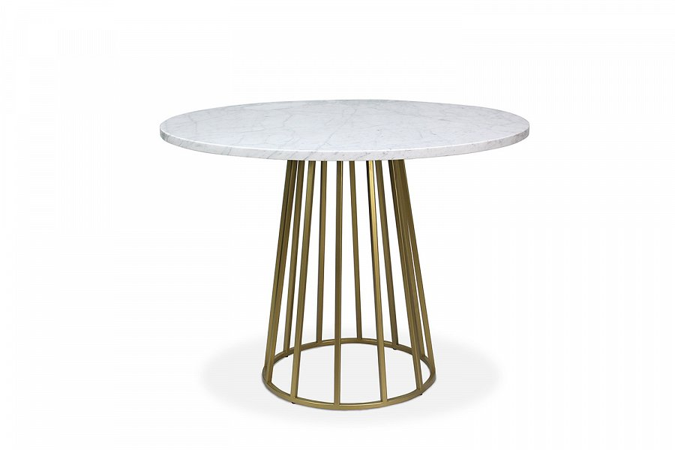
Stół na nodze z marmurowym blatem Vita, to produkt, którego blat wykonany jest z naturalnego marmuru, zamawiając owy stół możesz wybrać jeden z wielu kolorów marmuru w tym butelkową zieleń, szarość czy czerń. Nogi stołu wykonane są z metalu, tu również mamy możliwość wybrania odpowiadającego nam koloru! Wymiary blatu to średnica Ø - od 80 cm do 120 cm
wysokość - 75 cm, jeśli te wymiary Ci nie odpowiadają nic nie szkodzi! Stół może bowiem być wykonany na zamówienie, w wymiarach jakie podasz samodzielnie!

